**Ein Bild, das Mikroskop, Automat enthält.
Vorbereitung:**

Startet den Roboter. Nach etwa einer Minute sollte er einsatzbereit sein und das Display folgendes Menü anzeigen:

Ein Bild, das Text, Mikrowelle, Backofen enthält.

Navigiert über die Pfeiltasten des EV3-Bausteins zu

**File Browser > mlrobot/ > main.py\***

und startet das Programm durch Drücken der mittleren Taste. Euch werden nun die IP-Adresse des Roboters und eine Portnummer angezeigt. Notiert euch beides.

Startet nun die Kontrollsoftware. Sie ist auf dem Desktop eures Computers im Ordner **MLController** abgelegt. Folgende Benutzeroberfläche öffnet sich:

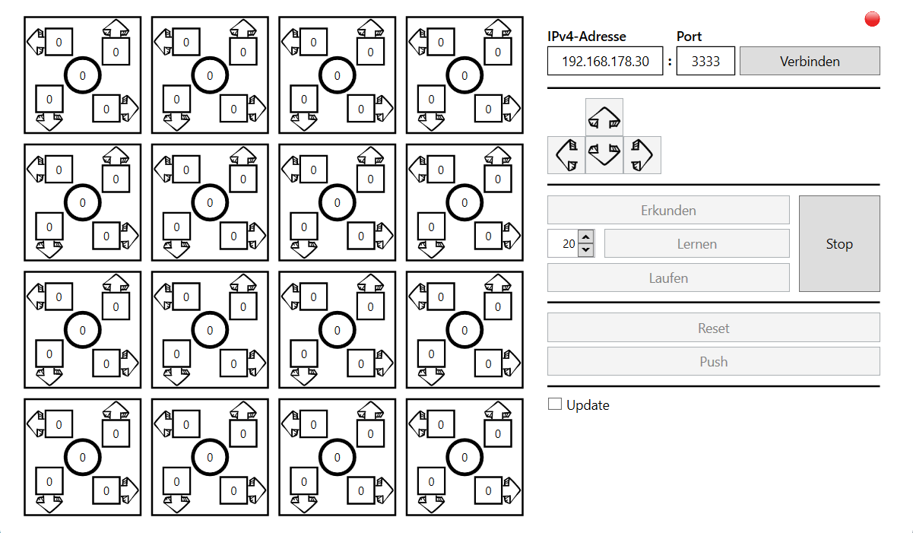

Um euren Roboter über die Benutzeroberfläche steuern zu können, müsst Ihr eine Internetverbindung zwischen beiden herstellen. Tragt dazu die IP-Adresse und die Portnummer des Roboters in die dafür vorgesehenen Felder in der Oberfläche ein. Drückt anschließend auf „Verbinden“. Die Status-LED in der oberen rechten Ecke sollte nun von Rot auf Grün wechseln und der Roboter seine Ausgangsposition einnehmen.